TUẦN 20: CHỦ ĐỀ 4: NẤM
Bài 15: NẤM VÀ MỘT SỐ LOẠI NẤM ĐƯỢC DÙNG LÀM THỨC ĂN (T1)

I. YÊU CẦU CẦN ĐẠT:
1. Năng lực đặc thù:
- Nhận thức được nấm có hình dạng, kích thước, màu sắc và nơi sống rất khác nhau.
- Vẽ được sơ đồ (hoặc sử dụng sơ đồ đã cho) và ghi chú được tên các bộ phận của nấm.
- Có ý thức không ăn nấm lạ để phòng tránh ngộ độc.
2. Năng lực chung.
- Năng lực tự chủ, tự học: Biết tự chủ thực hiện thí nghiệm, trải nghiệm để kiểm chứng phân biệt một số loại nấm.
- Năng lực giải quyết vấn đề và sáng tạo: Biết vận dụng đăc điểm của nấm để phân biệt các loại nấm.
- Năng lực giao tiếp và hợp tác: Biết trao đổi, góp ý cùng bạn trong hoạt động nhóm và thí nghiệm.
3. Phẩm chất.
- Phẩm chất nhân ái: Xây dựng tốt mối quan hệ thân thiện với bạn trong học tập và trải nghiệm.
- Phẩm chất chăm chỉ: Có tinh thần chăm chỉ rèn luyện để năm vững nội dung yêu cầu cần đạt của bài học.
- Phẩm chất trách nhiệm: Có ý thức trách nhiệm với lớp, tôn trọng tập thể.
II. ĐỒ DÙNG DẠY HỌC
- Kế hoạch bài dạy, bài giảng Power point.
- SGK và các thiết bị, học liệu phục vụ cho tiết dạy.

III. HOẠT ĐỘNG DẠY HỌC
Hoạt động của giáo viên
1. Khởi động:
- Mục tiêu:
+ Tạo không khí vui vẻ, khấn khởi trước giờ học.
+ Thông qua khởi động, giáo viên dẫn dắt bài mới hấp dẫn để thu hút học sinh tập trung.
- Cách tiến hành:
- GV tổ chức cho HS chơi trò chơi “Tiếp sức”  Thi kể tên một số loại nấm mà em biết  - GV cho HS tham gia chơi và trong thời gian 5 phút tổng kết trò chơi.  - GV nhận xét, tuyên dương và dẫn dắt vào bài mới. | - Một số HS chú ý lắng nghe luật chơi và tham gia chơi.  - HS tham gia chơi.  - HS lắng nghe.
2. Hoạt động khám phá:
- Mục tiêu:
- Nhận ra được nấm có hình dạng, kích thước, màu sắc và nơi sống rất khác nhau qua quan sát hình ảnh và đọc thông tin.
- Vẽ được sơ đồ (hoặc sử dụng sơ đồ đã cho) và ghi chú được tên các bộ phận của nấm.
- Cách tiến hành:
1) Nấm  Hoạt động 1: Tìm hiểu khái quát về nấm  Bước 1: Làm việc cá nhân và theo nhóm 4  -GV chiếu hình ảnh: HS quan sát các hình 1-4 và đọc thông tin có ở mỗi hình ở trang 63, 64 trong SGK.  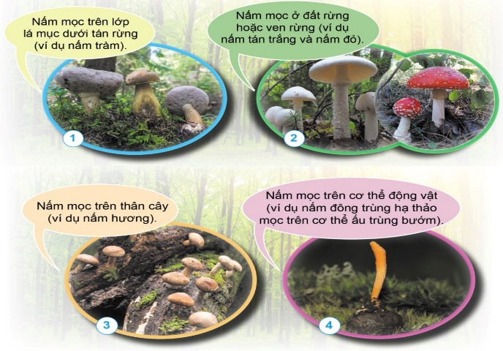  - Tiếp theo, các em thảo luận trong nhóm về: tên, hình dạng, màu sắc và nơi sống của từng loại nấm có trong mỗi hình bên.  -GV quan sát và hướng dẫn HS làm và viết phiếu  Bước 2: Làm việc cả lớp  - GV mời đại diện các nhóm trình bày kết quả trước lớp  -GV gọi HS nhận xét  - GV nhận xét chung, kết luận:  Các nấm như nấm tràm, nấm hương là nấm ăn được; nấm đông trùng hạ thảo được dùng để làm thuốc; nấm trắng và nấm đỏ đầu là nấm độc, nếu ăn phải có thể gây ưng thư. | - HS quan sát  -HS thảo luận theo yêu cầu GV  - Ghi kết quả thảo luận ra phiếu học tập:  + Tên:  + Hình dạng  + Màu sắc  +Nơi sống  - Các nhóm báo cáo kết quả thảo luận  - 2-3 HS nhắc lại các loại nấm
Bước 3: Làm việc theo cặp  - GV cho HS quan sát hình 5,6 và đọc thông tin có ở mỗi hình ở trang 64.  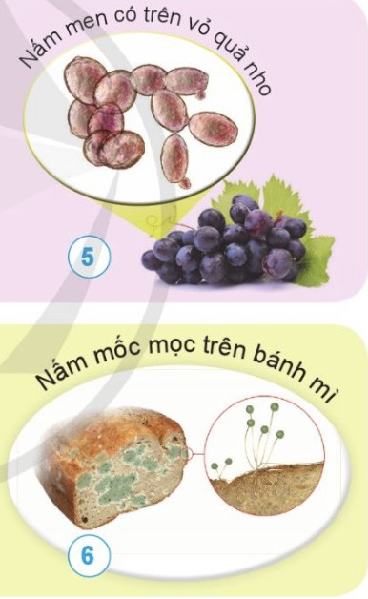  - Các em sẽ trao đổi nhóm đôi với nhau: một bạn hỏi 1 bạn trả lời về nơi sống của các loại nấm trong hình trên.  Bước 4: Làm việc cả lớp  -GV gọi 2-3 cặp lên bảng tiến hành hỏi – đáp trước lớp về nơi sống của nấm men và nấm mốc.  -1-2 HS nhận xét và bổ sung cho nhóm bạn.  Bước 5: Làm việc cá nhân  -Từ những loại nấm trên, em có nhận xét gì về hình dạng, kích thước và nơi sống của nấm?  Bước 6: Làm việc cả lớp  -GV gọi 1-2 HS trả lời câu hỏi trên  -HS nhận xét  - GV quan sát và thu vở BT một số HS chấm vở  -GV gọi HS đọc nội dung logo chìa khóa ở trang 65 trong SGK  Một số loại nấm có hình dạng, màu sắc, kích thước khác nhau. Nấm men, nấm mốc có kích thước nhỏ bé, không thể nhìn thấy được bằng mắt thường. Nấm hương, nấm sò,...có kích thước lớn có thể nhìn thấy bằng mắt thường. Nấm có thể sống ở trong đất; xác sinh vật; trên thực vật, động vật, con người;... | - HS quan sát và đọc thông tin  - 2HS thảo luận về nơi sống của các loại nấm.  - 2-3 cặp lên tiến hành hỏi – đáp trước lớp.  -HS nhận xét và bổ sung cho nhóm bạn.  -HS suy nghĩ trả lời và viết câu trả lời vào vở BT  -1-2 HS trả lời  -HS nhận xét bài bạn  -HS nộp vở bài tập  -HS đọc  - HS lắng nghe, ghi nhớ.
2. Hoạt động luyện tập:
- Mục tiêu:
+ Củng cố những kiến thức đã học về nấm
+ Rèn luyện kĩ năng quan sát, hoạt động trải nghiệm, qua đó góp phần phát triển năng lực khoa học.
- Cách tiến hành:
Hoạt động 2: Giới thiệu một số loại nấm  * Phương án 1:  Bước 1: Làm việc nhóm  -GV phân nhóm, phân nhóm trưởng: Nhóm trưởng lần lượt yêu cầu mỗi bạn trong nhóm: “Nói về hình đạng, màu sắc, kích thước và nơi sống của một loại nấm”  Bước 2: Làm việc cả lớp  -GV gọi HS trình bày về câu hỏi thảo luận nhóm.  -Gv gọi các nhóm khác nhận xét, bổ sung cho nhóm bạn.  -GV nhận xét, tuyên dương HS.  * Phương án 2:  Bước 1: Làm việc cá nhân  -GV yêu cầu HS làm câu 3 trong VBT bài 15: vẽ hoặc sưu tầm hình ảnh một loại nấm, ghi chú bộ phận của nấm và mô tả hình dạng, màu sắc, nơi sống của loại nấm đó.  Bước 2: Làm việc cả lớp  -GV gọi HS trình bày về sản phẩm của mình trước lớp.  -HS khác nhận xét, bổ sung cho bạn.  -GV nhận xét, tuyên dương HS. | -HS chia nhóm theo sự chỉ đạo của GV  -HS thảo luận theo yêu cầu của giáo viên  - 1 -2 HS đại diện các nhóm thảo luận  + Hình dạng:  + Màu sắc:  +Kích thước:  + Nơi sống:  - HS nhận xét.  -HS ghi chú bộ phận của nấm và mô tả hình dạng, màu sắc, nơi sống của loại nấm đó trên hình ảnh đã sư tầm chuẩn bị từ trước.  - HS trình bày sản phẩm của mình.  -HS nhận xét
4. Vận dụng trải nghiệm.
- Mục tiêu:
+ Củng cố những kiến thức đã học trong tiết học để học sinh khắc sâu nội dung.
+ Vận dụng kiến thức đã học vào thực tiễn.
+ Tạo không khí vui vẻ, hào hứng, lưu luyến sau khi học sinh bài học.
- Cách tiến hành:
- Nhận xét sau tiết dạy.  -Về nhà các em sưu tầm tranh ảnh một số loại nấm ăn để chuẩn bị cho tiết học sau | -HS chú ý  -HS thực hiện
IV. ĐIỀU CHỈNH SAU BÀI DẠY:
..............................................................................................................................
..............................................................................................................................
..............................................................................................................................
---------------------------------------------------

TUẦN 20: CHỦ ĐỀ 4: NẤM
Bài 15: NẤM VÀ MỘT SỐ LOẠI NẤM ĐƯỢC DÙNG LÀM THỨC ĂN (T2)

I. YÊU CẦU CẦN ĐẠT:
1. Năng lực đặc thù:
- Nêu được tên và một số đặc điểm (hình dạng, màu sắc) của nấm được dùng làm thức ăn.
- Vẽ được sơ đồ (hoặc sử dụng sơ đồ đã cho) và ghi chú được tên các bộ phận của nấm.
- Thu thập thông tin, tranh ảnh, vật thật về một số loại nấm được dùng làm thức ăn.
- Rèn luyện kĩ năng làm thí nghiệm, hoạt động trải nghiệm, qua đó góp phần phát triển năng lực khoa học.
2. Năng lực chung.
- Năng lực tự chủ, tự học: Qua quan sát hình vẽ, ghi chú được tên các bộ phận của nấm.
- Năng lực giải quyết vấn đề và sáng tạo: Vận dụng được đặc điểm từng loại nấm để phân biệt nấm nào ăn được.
- Năng lực giao tiếp và hợp tác: Biết trao đổi, góp ý cùng bạn trong hoạt động nhóm và thí nghiệm.
3. Phẩm chất.
- Phẩm chất nhân ái: Xây dựng tốt mối quan hệ thân thiện với bạn trong học tập và trải nghiệm.
- Phẩm chất chăm chỉ: Có tinh thần chăm chỉ rèn luyện để năm vững nội dung yêu cầu cần đạt của bài học.
- Phẩm chất trách nhiệm: Có ý thức trách nhiệm với lớp, tôn trọng tập thể.
II. ĐỒ DÙNG DẠY HỌC
- Kế hoạch bài dạy, bài giảng Power point.
- SGK và các thiết bị, học liệu phục vụ cho tiết dạy.

III. HOẠT ĐỘNG DẠY HỌC
Hoạt động của giáo viên
1. Khởi động:
- Mục tiêu:
+ Tạo không khí vui vẻ, khấn khởi trước giờ học.
+ Thông qua khởi động, giáo viên dẫn dắt bài mới hấp dẫn để thu hút học sinh tập trung.
- Cách tiến hành:
- GV tổ chức trò chơi “đoán tên các loại nấm em biết”  - GV sử dụng một số hình ảnh về các loại nấm  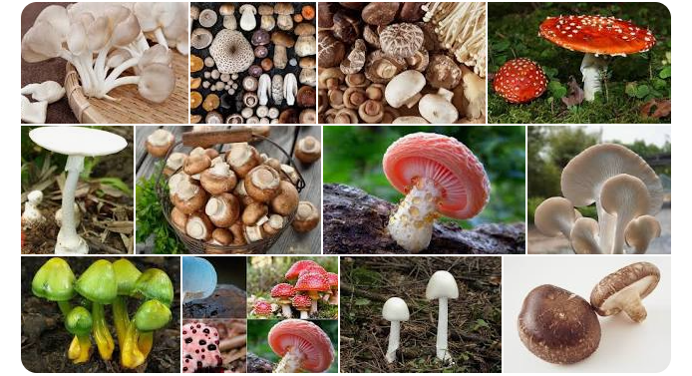  - GV nhận xét, tuyên dương và dẫn dắt vào bài mới. | - HS quan sát và lắng nghe cách chơi.  - HS tham gia chơi và trả lời câu hỏi:  HS nêu những loại nấm nào làm thức ăn và những loại nấm nào là nấm độc.  - HS lắng nghe.
2. Hoạt động khám phá:
- Mục tiêu:
+ Nêu được tên và một số đặc điểm (hình dạng, màu sắc) của nấm được dùng làm thức ăn.
+ Rèn luyện kĩ năng quan sát, hoạt động trải nghiệm, qua đó góp phần phát triển năng lực khoa học.
- Cách tiến hành:
2) Một số loại nấm được dùng làm thức ăn  Hoạt động 3: Tìm hiểu các bộ phận của nấm  Bước 1: Làm việc theo cặp  - GV chiếu hình ảnh nấm hương. Các em quan sát và thảo luận theo nhóm đôi chỉ và nói tên các bộ phận của nấm hương trong hình 7 trang 65 SGK.  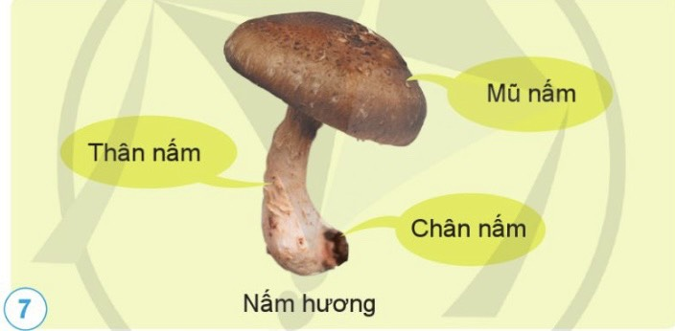  Bước 2: Làm việc theo cặp  -GV chiếu hình ảnh lên bảng. Gọi 1-2 HS lên bảng chỉ và nói tên các bộ phận của nấm hương.  - GV mời đại diện các nhóm lên trình bày. Các nhóm khác quan sát, nhận xét, góp ý.  - GV nhận xét tuyên dương | - 1 HS chú ý lắng nghe yêu cầu của GV  - Cả lớp sinh hoạt nhóm 2, cùng nhau quan sát hình chỉ và nói tên các bộ phận của nấm hương.  - Đại diện các nhóm lên trình bày. Các nhóm khác quan sát, nhận xét, góp ý.
3. Luyện tập.
- Mục tiêu:
+ Vẽ được sơ đồ (hoặc sử dụng sơ đồ đã cho) và ghi chú được tên các bộ phận của nấm.
- Cách tiến hành:
Hoạt động 4: Vẽ sơ đồ và ghi chú tên các bộ phận của một loại nấm ăn  Bước 1: Làm việc cá nhân  - GV mời 1 HS đọc yêu cầu bài tập 3 VBT  + Vẽ sơ đồ một loại nấm và ghi chú tên các bộ phận của nấm.... hoặc sư tầm hình ảnh một loại nấm, ghi chú tên các bộ phận của nấm.  -Hoàn thành câu 4 bài 15 trong VBT  Bước 2: Làm việc cả lớp  -GV quan sát hướng dẫn HS làm bài.  - GV chọn 1 số bài HS làm tốt để trưng bày trên lớp và nhận xét.  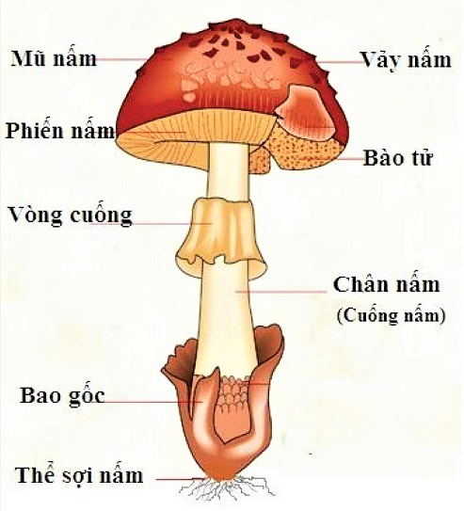  - GV nhận xét tuyên dương. | - 1 HS đọc yêu cầu bài.  - HS suy nghĩ chọn 2 trong hai yêu cầu của bài tập.  -HS làm bài tập  -HS chú ý lắng nghe nhận xét của GV.  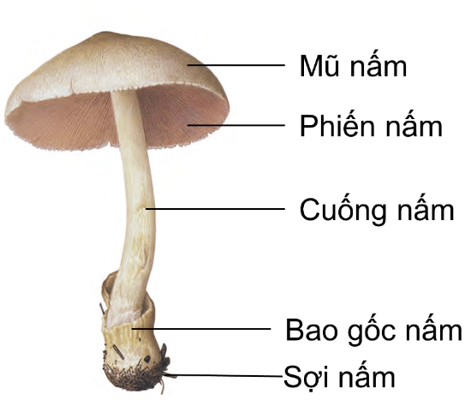
4. Vận dụng trải nghiệm.
- Mục tiêu:
+ Củng cố những kiến thức đã học trong tiết học để học sinh khắc sâu nội dung.
+ Vận dụng kiến thức đã học vào thực tiễn.
+ Tạo không khí vui vẻ, hào hứng, lưu luyến sau khi học sinh bài học.
- Cách tiến hành:
- GV nhắc học sinh lưu ý khi sử dụng nấm để ăn tránh trường hợp ăn phải nấm độc và không an toàn.  - Nhận xét sau tiết dạy  - Dặn dò về nhà. | - Học sinh lắng nghe và lưu ý.  - HS lắng nghe
IV. ĐIỀU CHỈNH SAU BÀI DẠY:
..............................................................................................................................
..............................................................................................................................
..............................................................................................................................
---------------------------------------------------

TUẦN 20: CHỦ ĐỀ 4: NẤM
Bài 15: NẤM VÀ MỘT SỐ LOẠI NẤM ĐƯỢC DÙNG LÀM THỨC ĂN (T3)

I. YÊU CẦU CẦN ĐẠT:
1. Năng lực đặc thù:
- Nêu được tên và một số đặc điểm (hình dạng, màu sắc) của nấm được dùng làm thức ăn qua quan sát ảnh và vật thật.
- Thu thập thông tin, tranh ảnh, vật thật về một số loại nấm được dùng làm thức ăn.
- Rèn luyện kĩ năng làm thí nghiệm, hoạt động trải nghiệm, qua đó góp phần phát triển năng lực khoa học.
2. Năng lực chung.
- Năng lực tự chủ, tự học: Qua quan sát hình vẽ, ghi chú được tên các bộ phận của nấm.
- Năng lực giải quyết vấn đề và sáng tạo: Vận dụng được đặc điểm từng loại nấm để phân biệt nấm nào ăn được.
- Năng lực giao tiếp và hợp tác: Biết trao đổi, góp ý cùng bạn trong hoạt động nhóm và thí nghiệm.
3. Phẩm chất.
- Phẩm chất nhân ái: Xây dựng tốt mối quan hệ thân thiện với bạn trong học tập và trải nghiệm.
- Phẩm chất chăm chỉ: Có tinh thần chăm chỉ rèn luyện để năm vững nội dung yêu cầu cần đạt của bài học.
- Phẩm chất trách nhiệm: Có ý thức trách nhiệm với lớp, tôn trọng tập thể.
II. ĐỒ DÙNG DẠY HỌC
- Kế hoạch bài dạy, bài giảng Power point.
- SGK và các thiết bị, học liệu phục vụ cho tiết dạy.

III. HOẠT ĐỘNG DẠY HỌC
Hoạt động của giáo viên
1. Khởi động:
- Mục tiêu:
+ Tạo không khí vui vẻ, khấn khởi trước giờ học.
+ Thông qua khởi động, giáo viên dẫn dắt bài mới hấp dẫn để thu hút học sinh tập trung.
- Cách tiến hành:
- GV tổ chức trò chơi “đoán tên các loại nấm em biết”  - GV sử dụng một số hình ảnh về các loại nấm  - GV nhận xét, tuyên dương và dẫn dắt vào bài mới. | - HS quan sát và lắng nghe cách chơi.  - HS tham gia chơi và trả lời câu hỏi:  HS nêu những loại nấm nào làm thức ăn và những loại nấm nào là nấm độc.  - HS lắng nghe.
2. Hoạt động khám phá:
- Mục tiêu:
- Nêu được tên và một số đặc điểm (hình dạng, màu sắc) của nấm được dùng làm thức ăn qua quan sát ảnh và vật thật.
- Thu thập thông tin, tranh ảnh, vật thật về một số loại nấm được dùng làm thức ăn.
+ Rèn luyện kĩ năng quan sát, hoạt động trải nghiệm, qua đó góp phần phát triển năng lực khoa học.
- Cách tiến hành:
2) Một số loại nấm được dùng làm thức ăn  Hoạt động 5: Tìm hiểu về một số loại nấm được dùng làm thức ăn  Bước 1: Làm việc nhóm 6  - GV chia nhóm và phân nhóm trưởng:  + Mỗi bạn tìm hiểu tên, hình dạng, màu sắc của một trong số các nấm ăn ở hình 8-13 trang 65, 66 SGK.  + Trình bày đặc điểm của nấm đó với cả nhóm về những thông tin em biết.  -Ngoài những loại nấm như hình 8-13 trong SGK bạn nào tìm hiểu thêm các loại nấm ăn khác có thể chia sẻ thêm cho cả lớp nghe.  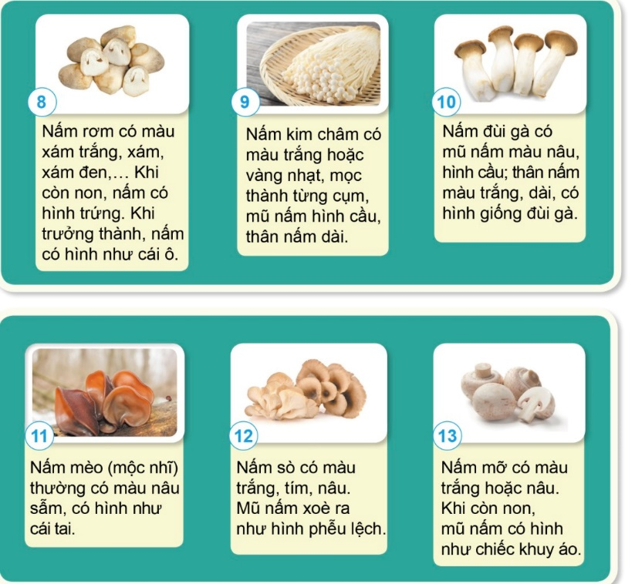  Bước 2: Làm việc cả lớp  -GV chiếu hình ảnh lên bảng.  - GV mời đại diện các nhóm lên trình bày. Các nhóm khác quan sát, nhận xét, góp ý.  -GV cho HS quan sát một số loại nấm ăn bằng vật thật để HS quan sát được kĩ hơn.  -Những HS có nấm bằng vật thật GV hỏi thêm HS đã lấy những loại nấm đó thu thập bằng nguồn gốc nào.  - GV nhận xét tuyên dương .  -GV gọi 1-2 HS đọc logo con ong trang 66 SGK, đặc biệt nhấn mạnh: Rất khó phân biệt nấm ăn được và nấm độc trong tự nhiên nếu chỉ nhìn hình dạng và màu sắc bên ngoài của chúng. Vì vậy các em lưu ý tuyệt đối không được ăn nấm lạ. | - HS chú ý lắng nghe yêu cầu của GV  - HS thảo luận theo nhóm 6.  - Đại diện các nhóm lên trình bày. Các nhóm khác quan sát, nhận xét, góp ý.  -HS chia sẻ.  -HS đọc  -HS chú ý lắng nghe.
3. Luyện tập.
- Mục tiêu:
+ Có ý thức không ăn nấm lạ để phòng tránh ngộ độc.
- Cách tiến hành:
Hoạt động 6: Xử lý tình huống  Bước 1: Làm việc nhóm  - GV chia nhóm cho HS thảo luận  -GV chiếu hình ảnh tình huống cho HS quan sát  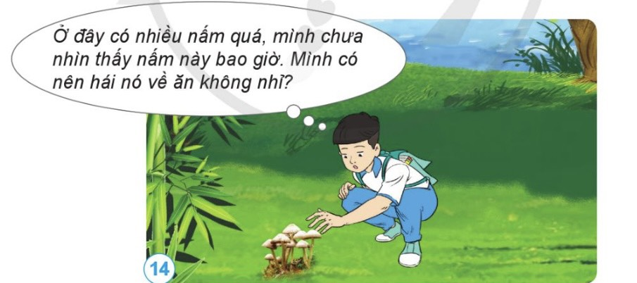  + Các em sẽ đưa ra lí do gì để khuyên bạn HS không nên hái nấm nhỉ?  Bước 2: Làm việc cả lớp  - Đại diện 1-2 nhóm trình bày ý kiến của nhóm mình trước lớp. Các nhóm khác góp ý bổ sung.  - GV nhận xét tuyên dương.  -GV gọi HS đọc và ghi nhớ nội dung kiến thức ở logo chìa khóa trang 66 SGK. | -HS chú ý lắng nghe  - HS quan sát bức tranh tình huống để thảo luận nhóm.  -HS làm bài tập  1-2 HS đại diện trình bày kết quả thảo luận  -HS đọc
4. Vận dụng trải nghiệm.
- Mục tiêu:
+ Củng cố những kiến thức đã học trong tiết học để học sinh khắc sâu nội dung.
+ Vận dụng kiến thức đã học vào thực tiễn.
+ Tạo không khí vui vẻ, hào hứng, lưu luyến sau khi học sinh bài học.
- Cách tiến hành:
- GV nhắc học sinh lưu ý khi sử dụng nấm để ăn tránh trường hợp ăn phải nấm độc và không an toàn.  - Nhận xét sau tiết dạy  - Dặn dò về nhà. | - Học sinh lắng nghe và lưu ý.  - HS lắng nghe
IV. ĐIỀU CHỈNH SAU BÀI DẠY:
..............................................................................................................................
..............................................................................................................................
..............................................................................................................................
---------------------------------------------------

